TRIEĎME ODPADY S NATUR –PACKom!
Nový zákon o odpadoch od 1.7.2016 mení podmienky triedeného zberu odpadu v obciach. Vytvára sa nová spolupráca troch partnerov, kde samospráva nastavuje systém triedeného zberu v našej obci, triedený zber realizuje zberová spoločnosť a financuje to organizácia zodpovednosti výrobcov /OZV/ pre odpady z obalov (napr. fólie, igelitové tašky, plechovky, PET fľaše) a neobalových výrobkov (napr. noviny, plastový riad a hračky, poháre).
Našou zazmluvnenou OZV je NATUR –PACK, a.s. , ktorá zabezpečí fungovanie triedeného zberu papiera, skla, plastov a kovových obalov v rovnakom rozsahu ako to funguje aktuálne. Od roku 2017 sa bude systém nastavovať tak, aby bol efektívny nielen vzhľadom na donáškovú vzdialenosť, ale najmä aby spĺňal legislatívou stanovené štandardy zberu – t. j. aby obyvatelia mali dostatočnú kapacitu na realizáciu triedeného zberu.
Hlavnou motiváciou pre obyvateľov našej obce v dlhodobom horizonte by mal byť fakt, že čím viac odpadu vytriedia, tým menej sa dostane do zmesového komunálneho odpadu. Keďže triedený zber je vo farebných kontajneroch/vreciach „zdarma“, mali by to obyvatelia využiť v čo najväčšom rozsahu, aby sa to odrazilo v poplatku za odpady, ktoré platia obci.
Cieľom nového zákona o odpadoch je zlepšiť nelichotivý stav úrovne triedenia a recyklácie komunálneho odpadu na Slovensku. Voči Európskej únii sme sa totiž zaviazali do roku 2020 dosiahnuť úroveň 50 % recyklácie vytriedeného komunálneho odpadu, podľa posledných dostupných štatistík (EUROSTAT 2014 sme na úrovni 6%).
Okrem zabezpečenia efektívneho systému zberu triedených zložiek komunálneho odpadu má OZV NATUR-PACK, a.s. zodpovednosť aj za informovanie a vzdelávanie verejnosti. NATUR-PACK má v tejto oblasti dlhoročné skúsenosti a je partnerom viacerých unikátnych vzdelávacích projektov a programov.
Naša obec môže bezplatne využívať napríklad:
- Interaktívny výučbový softvér NeODPADni z ODPADOV! viac informácií TU
- Mobilnú aplikáciu Green Bin viac informácií TU
Pri práci so školami a našou obcou budeme mať k dispozícii:
- Vzdelávací cyklus vo forme plagátov pre školy a obecné vývesné plochy
- Vzdelávací cyklus vo forme rozhlasového vysielania pre školské rozhlasy a obecné rozhlasy
Naši žiaci sa môžu zapájať do súťaží s tematikou triedeného odpadu a ochrany životného prostredia počas školského roka, ktoré bude NATUR-PACK vyhlasovať od septembra 2016 prostredníctvom svojej facebookovej stránky a youtube kanála. Víťazné triedy získajú zaujímavé ceny, okrem iného napríklad zážitkové vzdelávanie o triedení a recyklácii odpadov

Príklady využitia recyklovateľných zložiek komunálneho odpadu:
Papier – je možné recyklovať 5- 8 krát, následne je možné ho kompostovať. Recykláciou 1 tony papiera je možné ušetriť približne 17 stromov. Papier možno opätovne využiť na výrobu recyklovaného papiera, alebo iných produktov ako sú kartóny, obaly na rôzne druhy tovaru, časopisy, a pod.
Plasty – plasty majú pri recyklácii viacero obmedzení, avšak mnohé z nich je možné efektívne a opakovane recyklovať. Medzi najčastejšie druhy plastového odpadu patria PET fľaše. Z nich sa vyrába drť tzv. praná vločka, ktorá sa používa na výrobu mnohých plastových výrobkov (obklady, prímesi do stavebných materiálov a pod.), ale aj vlákna na výrobu rozmanitých odevov (z 30 PET fliaš sa dá vyrobiť 1 fleecová bunda), ale opätovne sa z nich dajú v procese recyklácie vyrobiť nové PET fľaše.
Kovy – kovy patria medzi výborne recyklovateľné materiály. Medzi často používané kovy aj pre oblasť obalov patrí hliník. Z neho sa dajú v procese recyklácie opätovne vyrábať konzervy, fólie, plechovky, obaly pre cukrovinky a pod. Recykláciou kovov je možné ušetriť čoraz vzácnejšie prírodné zdroje a tiež množstvo energie na ťažbu primárnej suroviny
Sklo – sklo je výborné recyklovateľným materiálom. Sklenené obaly (fľaše a pod.) možno, pokiaľ sa nepoškodia opätovne používať až 75x. Po poškodení je zase možné ich už ako odpad opätovne spracovať na výrobu ďalších sklenených fliaš, alebo iných výrobkov zo skla (napr. akvárium a pod.)
Príklady obdobia rozkladu vybraných druhov komunálneho odpadu:
Biologicky rozložiteľný materiál z domácností sa prírode rozkladá niekoľko týždňov až niekoľko mesiacov. Ak však v prírode vyhadzujeme sklenený, plastový odpad, alebo rôzne elektroodpady, pretrvávajú v prírode stovky až tisícky rokov a sú potenciálnym zdrojom vážneho znečistenia životného prostredia.

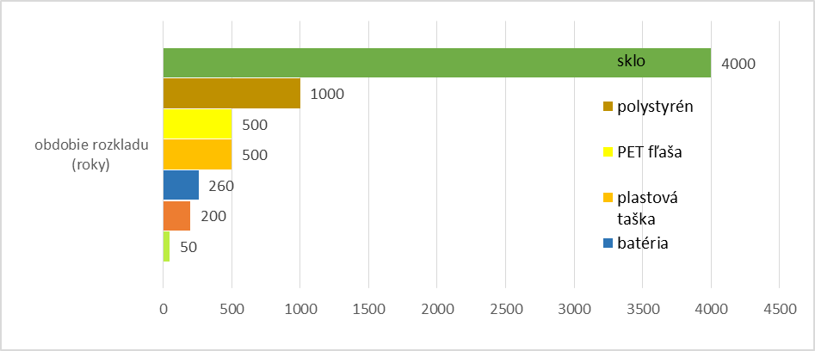

Všetky dôležité a aktuálne informácie o aktivitách NATUR-PACKu nájdete aj na sociálnych sieťach:
